GUÍA No. 5 – INTERDISCIPLINAR (BACHILLERATO)
GRADO: __SEXTO________

NOMBRE DEL ESTUDIANTE: _____________________________________________________ CURSO: ____________

DOCENTE | GRUPO | E-MAIL
Janneth Silva Briceño | 601  602  603  604 | jsilvab@educacionbogota.edu.co
Viviana Montoya | 605  606 | bmontoya@educacionbogota.edu.co
Jhon Fredy Vargas Espitia | 607 | jfvargase@educacionbogota.edu.co
Olga Jiménez González | 608 | ojimenezg@educacionbogota.edu.co
TEMA | LA NOTICIA – TEXTO INFORMATIVO
OBEJTIVOS |  | INDICADOR (ES) DE DESEMPEÑO:
1. Identificar las características, estructura y elementos de la noticia. |  | 1. Reconoce la noticia como un tipo de texto informativo.
AREAS - ASIGNATURAS INVOLUCRADAS:  LENGUA CASTELLANA Y OLE |  |  | PRODUCTO A ENTREGAR  1. Responder 6 peguntas para dar cuenta de la estructura de una noticia.  2. Identificar 5 elementos de la noticia en una noticia.  3. Redactar una noticia.
ACTIVIDADES:
FECHA DE DESARROLLO:
ACTIVIDAD
Las respuestas de todos los puntos las puede escribir en esta misma guía y enviar por medio de correo electrónico, no debe imprimir nada.

- Leer la siguiente información:
LA NOTICIA

Es el relato de un acontecimiento de actualidad y de interés público. La palabra "noticia" procede del latín "notitia", un término que hace referencia a la información que es enunciada por primera vez. Por tanto, nos encontramos ante un tipo de texto que nos ofrece un conocimiento nuevo.

CARACTERÍSTICAS DE LA NOTICIA
- Tiene que ser un suceso de actualidad.
- Debe ser un acontecimiento relevante.
- Tiene que despertar el interés del público a quien se dirige.
- Debe tener una finalidad divulgativa, es decir, pretende hacer llegar su mensaje a todo tipo de público.

ESTRUCTURA DE LA NOTICIA

En términos generales, una noticia debe responder a las siguientes preguntas:
- - Qué (¿Qué paso? El hecho.)
- - Quién (¿A quién le pasó? Personas, entidades o instituciones).
- - Cuándo (Fecha, o referencias a tiempo).
- - Dónde (Lugar donde ocurrieron los hechos).
- - Por qué (La razón por la cual ocurrió ese hecho).
- - Cómo (La manera como ocurrieron los hechos).
Ejemplo “ESTRUCTURA DE LA NOTICIA”:
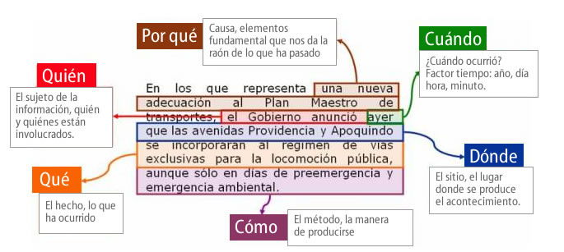

ELEMENTOS DE LA NOTICIA
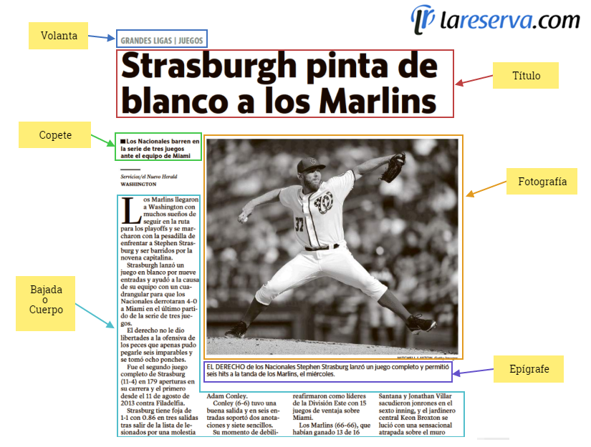
En una noticia encontramos los siguientes elementos:

- Volanta o Antetítulo:
Anticipa o complementa la información del título.
- Título:
Es un enunciado breve y preciso acerca del tema que desarrolla la noticia, despertando la curiosidad del lector.
- Copete o Resumen:
Resume o sintetiza el contenido más importante del título, por lo que se posiciona debajo de él.
- Fotografía
Son las imágenes relacionadas con la noticia.
- Epígrafe o Pie de foto:
Es una breve descripción de la fotografía que acompaña la noticia.
- Bajada o Cuerpo de la noticia:
Es el desarrollo del texto informativo completo. El cuerpo es en el que se describen los hechos del relato con todos los detalles. Agrega datos nuevos, documenta los expuestos previamente en la noticia, y explica los sucesos.

WEBGRAFIA:

https://www.edu.xunta.gal/centros/cafi/aulavirtual2/pluginfile.php/25982/mod_resource/content/0/Unidad_3/Web_Texto_Narrativo/la_noticia.html
https://www.unprofesor.com/lengua-espanola/partes-de-una-noticia-3460.html
https://www.portaleducativo.net/octavo-basico/204/Noticia-estructura

ACTIVIDAD:

- Leer la siguiente noticia:

BOGOTÁ 18 DE JUNIO DE 2020

NIÑO CON ENFERMEDAD HUÉRFANA DIBUJA PARA ALENTAR A NUESTROS MÉDICOS
Steven es más fuerte que su distrofia muscular e invita al cuidado desde el arte.
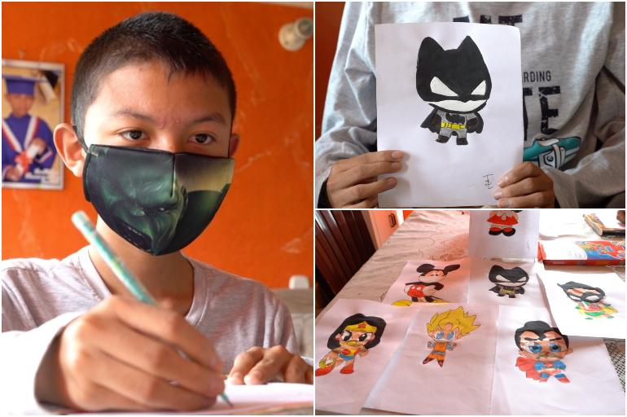
Steven Tao Lozano con sus dibujos
Steven Tao Lozano es más fuerte que su enfermedad huérfana y, con gran destreza, realizó dibujos para que los bogotanos cumplan con las medidas de autocuidado en medio de la pandemia por covid-19. Steven tiene 13 años, vive en Bogotá y, hace varios días, comenzó su serie de dibujos de superhéroes que, además de capa, usan tapabocas para protegerse.
"Por el coronavirus que hay en el mundo él dijo: 'mami, vamos a ponerles tapabocas a los superhéroes'. Los dibujos los vamos a donar a los doctores, ellos son los que se están enfrentando a esto y queremos darles un mensaje de esperanza", cuenta Diana Lozano, madre de Steven. Algunos ya han llegado a manos del personal de la salud. Operadores de ambulancia, por ejemplo, ya los pegaron en el vehículo.
Steven tiene distrofia muscular de Duchenne, una enfermedad huérfana que ha deteriorado su salud. Pero su fuerza es mayor: Steven ya ha hecho varios dibujos de la serie. "… el niño comenzó a tener dificultades para caminar y quedó en silla de ruedas", cuenta la mamá. La enfermedad es degenerativa y exige todo tipo de cuidados.
Los dibujos son una terapia para Steven y ahora llevan un mensaje para todos los bogotanos: "todos podemos ser superhéroes y salvar vidas cuidándonos". Estos dibujos hacen parte de las terapias ocupacionales, psicológicas y de fonoaudiología del niño. Ahora, las hace de manera virtual, el dibujo y las artes plásticas son sus preferidas.
Por su experiencia, Steven y su familia entienden lo importante que es la labor del personal de salud. Por eso, a ellos quieren rendirles un homenaje. Steven le dijo a su mamá mientras dibujaba que con el uso de tapabocas "podemos ayudar a los doctores a hacer su trabajo más fácil".
https://www.eltiempo.com/bogota
- Luego de leer la noticia, responder las siguientes preguntas:
(No olvide revisar en la parte de atrás de esta guía, el gráfico con el ejemplo “ESTRUCTURA DE LA NOTICIA”, para poder realizar bien este punto)

1. ¿Qué paso?_______________________________________________________________________________________________
2. ¿A quién le paso? __________________________________________________________________________________________
3. ¿Cuándo paso? ____________________________________________________________________________________________
4. ¿Dónde paso? _____________________________________________________________________________________________
5. ¿Por qué paso? ____________________________________________________________________________________________
6. ¿Cómo paso? ______________________________________________________________________________________________

- En seguida, identificar algunos elementos de la noticia:
En cada uno de los cuadros, escriba el nombre que tiene ese elemento de la noticia.
(No olvide revisar en la parte de atrás de esta guía, el gráfico ELEMENTOS DE LA NOTICIA, para poder realizar bien este punto)

NIÑO CON ENFERMEDAD HUÉRFANA DIBUJA PARA ALENTAR A NUESTROS MÉDICOS

Steven es más fuerte que su distrofia muscular e invita al cuidado desde el arte.

Steven Tao Lozano con sus dibujos

Steven Tao Lozano es más fuerte que su enfermedad huérfana y, con gran destreza, realizó dibujos para que los bogotanos cumplan con las medidas de autocuidado en medio de la pandemia por covid-19. Steven tiene 13 años, vive en Bogotá y, hace varios días, comenzó su serie de dibujos de superhéroes que, además de capa, usan tapabocas para protegerse.
"Por el coronavirus que hay en el mundo él dijo: 'mami, vamos a ponerles tapabocas a los superhéroes'. Los dibujos los vamos a donar a los doctores, ellos son los que se están enfrentando a esto y queremos darles un mensaje de esperanza", cuenta Diana Lozano, madre de Steven. Algunos ya han llegado a manos del personal de la salud. Operadores de ambulancia, por ejemplo, ya los pegaron en el vehículo.
Steven tiene distrofia muscular de Duchenne, una enfermedad huérfana que ha deteriorado su salud. Pero su fuerza es mayor: Steven ya ha hecho varios dibujos de la serie. "… el niño comenzó a tener dificultades para caminar y quedó en silla de ruedas", cuenta la mamá. La enfermedad es degenerativa y exige todo tipo de cuidados.
Los dibujos son una terapia para Steven y ahora llevan un mensaje para todos los bogotanos: "todos podemos ser superhéroes y salvar vidas cuidándonos". Estos dibujos hacen parte de las terapias ocupacionales, psicológicas y de fonoaudiología del niño. Ahora, las hace de manera virtual, el dibujo y las artes plásticas son sus preferidas.
Por su experiencia, Steven y su familia entienden lo importante que es la labor del personal de salud. Por eso, a ellos quieren rendirles un homenaje. Steven le dijo a su mamá mientras dibujaba que con el uso de tapabocas "podemos ayudar a los doctores a hacer su trabajo más fácil".

- Por último, redactar una noticia sobre un hecho ocurrido en su familia, en el barrio, o en la localidad donde vive.

Para ello tenga en cuenta lo siguiente:
- Debe tener título y mínimo 2 párrafos de 5 renglones cada uno.
- Al redactarla debe responder las siguientes preguntas: ¿Qué paso?, ¿A quién le paso?, ¿Cuándo paso?, ¿Dónde paso?, ¿Por qué paso?, ¿Cómo paso?

TÍTULO:

_________________________________________________________________

PRIMER PÁRRAFO:

____________________________________________________________________________________________________________________________________________________________________________________________________________________________________________________________________________________________________________________________________________________________________________________________________________________________________________________________________________________________________________________________________________________________

SEGUNDO PÁRRAFO:

____________________________________________________________________________________________________________________________________________________________________________________________________________________________________________________________________________________________________________________________________________________________________________________________________________________________________________________________________________________________________________________________________________________________

Opcional:

En los siguientes enlaces, puede visualizar unos videos explicativos sobre el tema de la presente guía.

- https://youtu.be/71zKX5HOdrk

- https://youtu.be/zb03VVGIjh4

- https://youtu.be/NgLIvqqPJrs

